说明书

IR2184全桥驱动模块

**目录**

1 使用说明 1

2 控制方式 1

3 引脚定义 2

4 机械外形 3

5 补充说明 3

## 1 使用说明

输入电压极限值：7-24V，电源线与连接电源的线需短而粗。

尽管主板上拥有电机电源接口。但仍然建议采用星型连接方式，即：

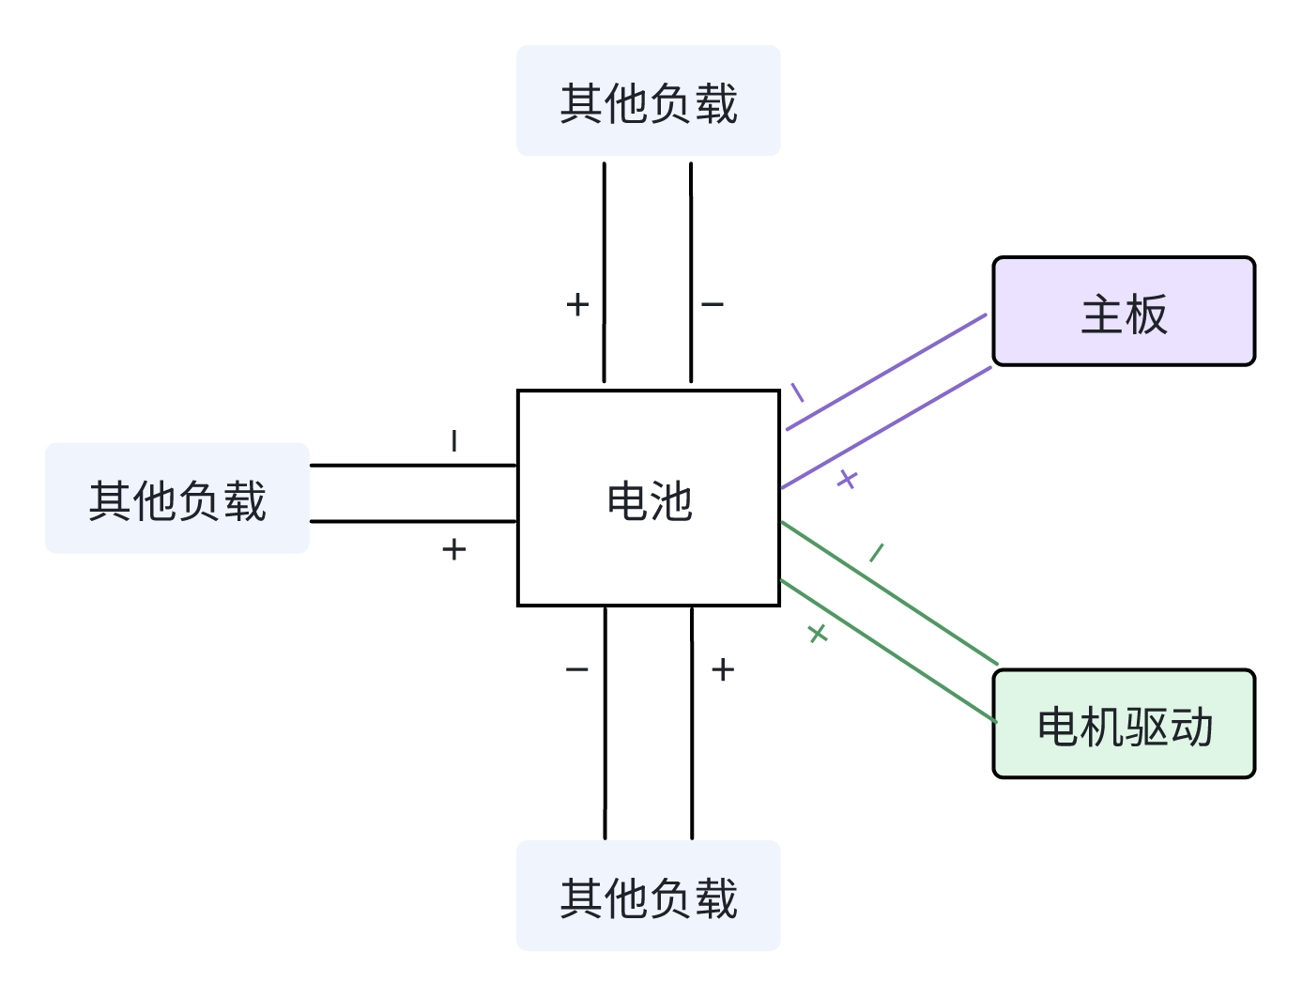

## 

## 2 控制方式

控制一路电机需要两路PWM信号。这两路PWM信号要求频率一致，且占空比介于10%-90%之间。而最终输出的占空比为两路PWM信号的占空比相减。例如一路PWM信号占空比为20% 一路PWM信号占空比为60%,则最终的输出占空比为40%。

## 3 引脚定义

双路驱动：PWM1与PWM2控制右侧；PWM3与PWM4控制左侧。

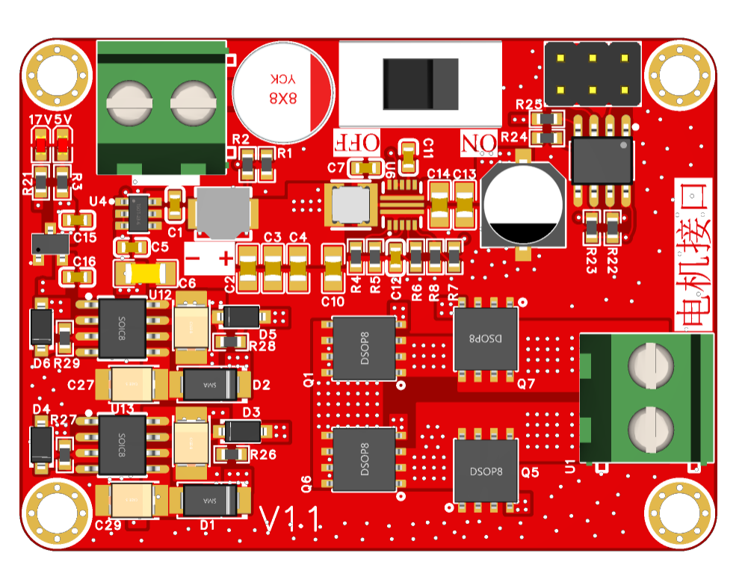

单路驱动

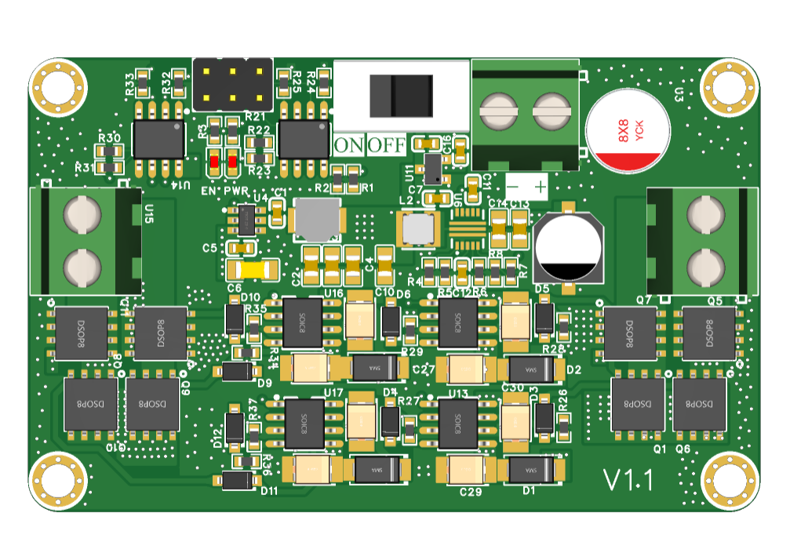

双路驱动

## 4 机械外形

## 5 补充说明

1. IR2184的自举电容的容值可根据PWM频率等来计算，不是一个固定值。

其电容类型也可以更换为陶瓷电容，但要注意使用陶瓷电容时，其耐压值应 较高于MOS管开启时的栅源电压值。

1. 栅极串联的10欧电阻是为了防止栅极控制信号震荡所增加的阻尼，也可自行根据波形调整。
2. 栅极反并联的1N4148二极管是为了加速MOS管关断，降低开关损耗。
3. 可对背面开窗部分进行补锡，以增强载流能力。